Отдел по образованию,
спорту и работе с молодёжью
администрации Нижнедевицкого муниципального района
Воронежской области



Памятка для опекунов,
попечителей,
приемных родителей.

Детскому суициду НЕТ!!!

с. Нижнедевицк
2021 г.
Суицид - намеренное, умышленное лишение себя жизни, может иметь место, если проблема остается актуальной и нерешенной в течение нескольких месяцев и при этом ребенок ни с кем из своего окружения не делится личными переживаниями.

Советы по профилактике подростковых суицидов:

  - Установите заботливые взаимоотношения с ребенком.
  - Будьте внимательным слушателем.
  - Будьте искренними в общении, спокойно и доходчиво спрашивайте о тревожащей ситуации.
  - Рассказывайте о своих детских переживаниях в том возрасте, в котором сейчас ваш ребенок.
  - Вселяйте надежду, что все проблемы можно решить.
  - Проявляйте ласку к детям, демонстрируйте им свою любовь.
  - Помогайте своим детям строить реальные цели в жизни и стремиться к ним.
  - Ни при каких обстоятельствах не применяйте физические наказания.

Признаки готовности ребенка к суициду:

- Утрата интереса к любимым занятиям, снижение активности, апатия, безволие;
- Пренебрежение собственным видом, неряшливость;
- Появление тяги к уединению, отдаление от близких людей;
- Резкие перепады настроения, неадекватная реакция на слова, беспричинные слезы, медленная и маловыразительная речь;
- Внезапное снижение успеваемости и рассеянность;
- Склонность к риску и неоправданным и опрометчивым поступкам;
- Проблемы со здоровьем: потеря аппетита, плохое самочувствие, бессонница, кошмары во сне;
- Стремление привести дела в порядок, подвести итоги, просить прощение за все, что было;
- Шутки и иронические высказывания либо философские размышления на тему смерти.

Если замечена склонность
несовершеннолетнего
к суициду,
следующие советы помогут изменить ситуацию.
1. Внимательно выслушайте подростка. В состоянии душевного кризиса любому из нас, прежде всего, необходим кто-нибудь, кто готов нас выслушать. Приложите все усилия, чтобы понять проблему, скрытую за словами.
2. Внимательно отнеситесь ко всем, даже самым незначительным обидам и жалобам. Не пренебрегайте ничем из сказанного. Он или она могут и не давать воли чувствам, скрывая свои проблемы, но в, то, же время находиться в состоянии глубокой депрессии.
3. Постарайтесь аккуратно спросить, не думают ли он или она о самоубийстве. Опыт показывает, что такой вопрос редко приносит вред. Часто подросток бывает рад возможности открыто высказать свои проблемы.

"Будьте искренними и честными в своём отношении к детям и к самим себе"

Памятка для опекунов (попечителей, приемных родителей) о безопасности детей во время летних каникул
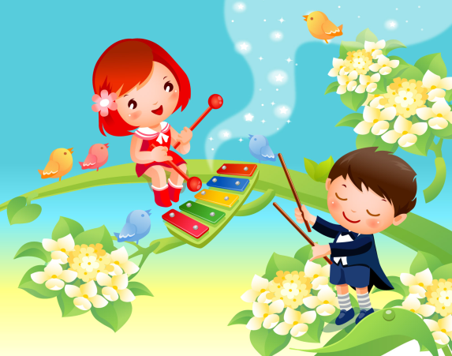 Чтобы дети были отдохнувшими, здоровыми надо помнить ряд правил и условий при организации их отдыха:
формируйте у детей навыки обеспечения личной безопасности;
проведите с детьми индивидуальные беседы, объяснив важные правила, соблюдение которых поможет сохранить жизнь;
решите проблему свободного времени детей;
помните! Поздним вечером и ночью (с 22 до 6 часов местного времени) детям и подросткам законодательно запрещено появляться на улице без сопровождения взрослых;
постоянно будьте в курсе, где и с кем ваш ребенок, контролируйте место пребывания детей;
не разрешайте разговаривать с незнакомыми людьми. Объясните ребенку, что он имеет полное право сказать «нет» всегда и кому угодно, если этот «кто-то» пытается причинить ему вред;
объясните детям, что ни при каких обстоятельствах нельзя садиться в машину с незнакомыми людьми;
убедите ребенка, что вне зависимости от того, что произошло, вы должны знать о происшествии, ни в коем случае не сердитесь, всегда примите его сторону. Объясните, что некоторые факты никогда нельзя держать в тайне, даже если они обещали хранить их в секрете;
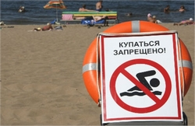
плавание и игры на воде кроме удовольствия несут угрозу жизни и здоровью детей. Когда ребенок в воде, не спускайте с него глаз, не отвлекайтесь - подчас минута может обернуться трагедией;
обязательно объясните детям, что они не должны купаться в одиночку, а также нырять в незнакомом месте;
взрослый, который присматривает за купающимися детьми, должен сам уметь плавать, оказывать первую помощь, владеть приемами проведения искусственного дыхания и непрямого массажа сердца;
чтобы не стать жертвой или виновником дорожно-транспортного происшествия, обучите детей правилам дорожного движения, научите их быть предельно внимательными на дороге и в общественном транспорте;
проявляйте осторожность и соблюдайте все требования безопасности, находясь с детьми на игровой или спортивной площадке, в походе;
изучите с детьми правила езды на велосипедах, квадроциклах, скутерах, мопедах, мотоциклах.
Помните! Детям, не достигшим 14 лет, запрещено управлять велосипедом на автомагистралях и приравненных к ним дорогам, а детям, не достигшим 16 лет, скутером (мопедом, квадроциклом).
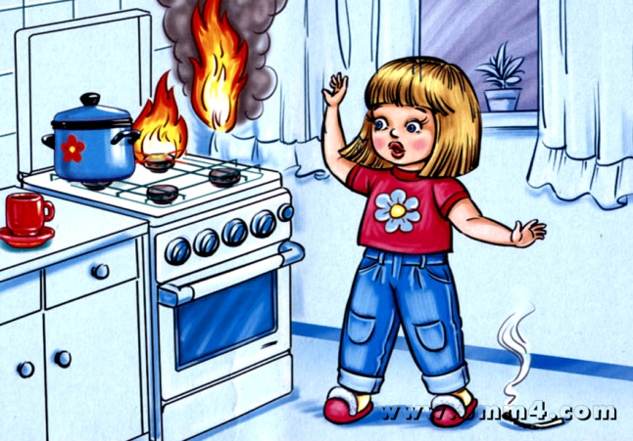
Будьте предельно осторожны с огнем. Обратите внимание детей на наиболее распространенные случаи пожаров из-за неосторожного обращения с огнем: детская шалость с огнем; непотушенные угли, шлак, зола, костры; не затушенные окурки, спички; сжигание мусора владельцами дач и садовых участков на опушках леса; поджог травы, короткое замыкание, эксплуатация электротехнических устройств, бытовых приборов, печей.

Помните, что от природы дети беспечны и доверчивы. Внимание у детей бывает рассеянным. Поэтому, чем чаще вы напоминаете ребенку несложные правила поведения, тем больше вероятность, что он их запомнит и будет применять. Вы должны регулярно их напоминать.
Сохранение жизни и здоровья детей - главная обязанность взрослых.

